**Como criar parágrafos?**

Para se declarar parágrafos em páginas pode-se utilizar a tag <p>. Entretanto, é possível aplicar diversos tipos de formatações a parágrafos. Veja o exemplo a seguir:

1. <p>
2. <b>Texto em negrito</b><br>
3. <i>Texto em itálico</i><br>
4. <u>Texto sublinhado</u><br>
5. <sub>Texto subscrito</sub><br>
6. <sup>Texto sobrescrito</sup><br>
7. <big>Texto com fonte maior do que o padrão</big><br>
8. <small>Texto com fonte menor do que o padrão</small><br>
9. <em>Texto em itálico</em><br>
10. <strong>Texto em negrito</strong>
11. </p>

Ao exibir nosso código em um navegador veremos o seguinte resultado:

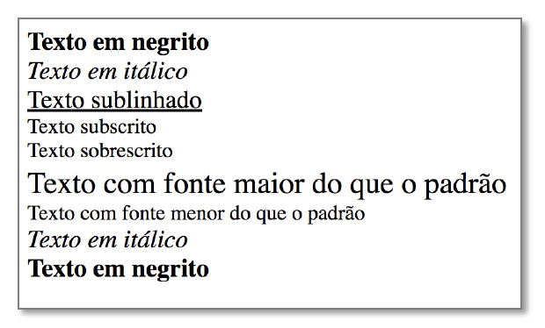

Podemos ainda alterar a fonte usando o atributo style e a propriedade font-family:

1. <!-- Declarando uma única fonte -->
2. <p style="font-family: 'Times New Roman'">Olá, mundo!</p>
4. <!-- Declarando duas possíveis fontes -->
5. <p style="font-family: 'Helvetica, Arial'">Olá, mundo novamente!</p>

Observe que o trecho...

1. <!-- Declarando uma única fonte -->

... não é mostrado na tela do navegador. Use os símbolos de <!-- e --> para inserir comentários. Comentários permitem a organização do código.

**Quebras de linha**

Podemos usar a tag <br> para inserir quebras de linha em nossa página.

**Tags de títulos**

São 6 ao todo:

1. <h1>Título 1</h1>
3. <h2>Título 2</h2>
5. <h3>Título 3</h3>
7. <h4>Título 4</h4>
9. <h5>Título 5</h5>
11. <h6>Título 6</h6>